Игровой макет по ПДД.

Для изготовления мне понадобилось:

1.Старый стол

2. Самоклеящаяся бумага т. коричневого и белого цветов.

3.Пластиковая панель на ней изображен город.

4.Макеты автобусной остановки, школы, детского сада, деревьев, дорожных знаков, машин.

5.Клей , ножницы, трубочки пластиковые, цв. картон, степлер, пластиковые крышечки.

Назначение:

Данный макет представляет собой наглядное пособие по изучению ПДД.

Обучение детей понятиям светофор, пешеходный переход, улица, дорога, перекресток.

В игровой форме дети расставляют объемные фигуры зданий ,остановок, дорожных знаков, деревьев, что позволяет хорошо запомнить правила дорожного движения, опасные зоны маршрута передвижения детей. Разыгрывая различные проблемные ситуации на дороге, изучая ПДД , дети учатся осторожности, и правильному поведению на дороге. А так же развивает творческое мышление , воображение и память.

Изначально я наклеила самоклейку т. коричневого цвета на стол, затем разметку на дороге белой самоклейкой. На одну сторону стола приклеила пластиковую панель с изображением улиц города, с другой стороны стола расставила макеты деревьев, здания школы и детского сада. Затем последовала помощь родителей , которые изготовили со своими детьми знаки дорожного движения, макеты деревьев. А также дети принесли свои любимые машинки . Так работа по изготовлению макета была завершена.

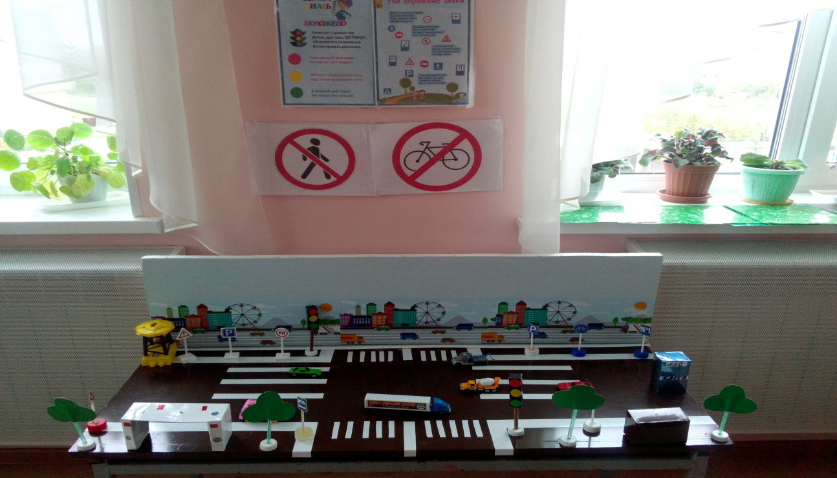

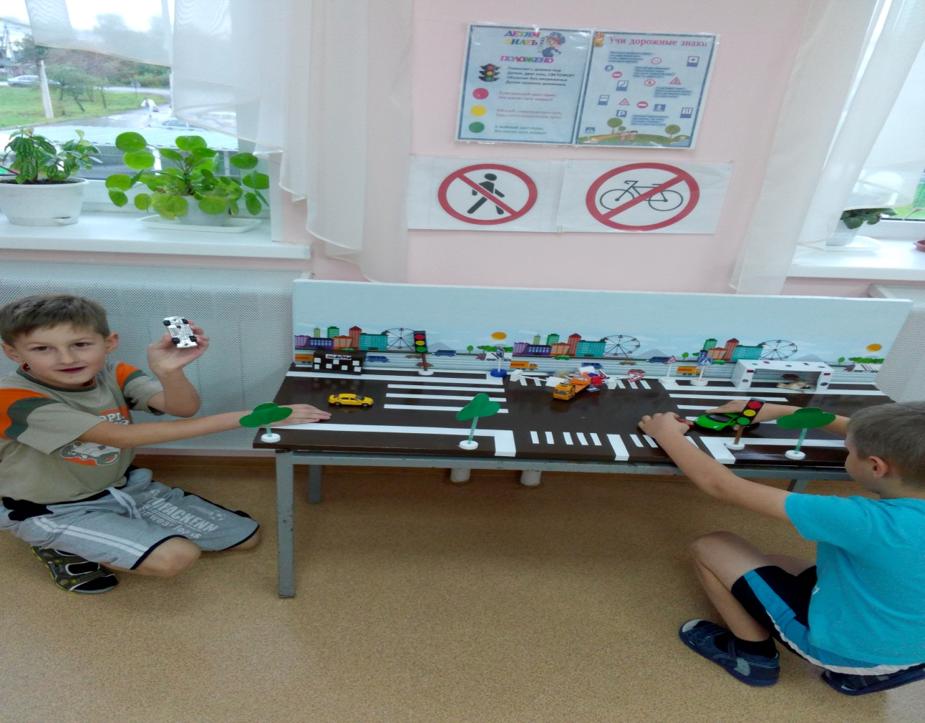

Главным моментом считаю, что оформление должно быть не только красивым, но и продуктивным, нести познавательную или стимулирующую детей к данному виду деятельности информацию .При создании игрового макета по ПДД опиралась на информацию соответствующую программе Вераксы «От рождения до школы».